TD n°1 Sciences Appliquées BTS 2
Les Ondes

Nature des ondes 5
Exercice 1: Longueur d’onde d’une station FM (Solution 1:) 5
Exercice 2: Longueur d’onde des rayons X (Solution 2:) 5
Exercice 3: Longueur d’onde, période et fréquence (Solution 3:) 5
Exercice 4: Célérité d’une onde (Solution 4:) 6
Exercice 5: Célérités d’ondes (Solution 5:) 6
Exercice 6: A propos de la notion de son « pur » et de son « complexe ». (Solution 6:) 6
Exercice 7: Spectre fréquentiel des différentes catégories d’ondes électromagnétiques. (Solution 7:) 9
Exercice 8: Spectre de l’oreille humaine(Solution 8:) 9
Propagation 11
Exercice 1: Contrôle de connaissances (Solution 1:) 11
Exercice 2: Ecriture d’une onde progressive .( Solution 2:) 11
Exercice 3: Propagation le long d’une corde 1 (Solution 3:) 11
Exercice 4: Propagation le long d’une corde 2 (Solution 4:) 11
Onde stationnaires 13
Exercice 1: Ondes stationnaires sur une corde de guitare (0) 13
Exercice 2: Ondes stationnaires d’une guitare (Solution 2:) 13
Exercice 3: Ondes stationnaires harmoniques d’une guitare (Solution 3:) 13
Optique géométrique 16
Exercice 1: Contrôle de connaissances (0) 16
Exercice 2: Réflexion sur un miroir plan (Solution 2:) 16
Exercice 3: Propagation rectiligne de la lumière (Solution 3:) 16
Exercice 4: le miroir plan (Solution 4:) 16
Exercice 5: Principe du catadioptre (Solution 5:) 17
Exercice 6: Principe du catadioptre (Solution 6:) 17
Exercice 7: Diffraction (Solution 7:) 17
Exercice 8: La réflexion et la réfraction (Solution 8:) 17
Exercice 9: Construction des rayons lumineux pour une lentille convergente et divergente (Solution 9:) 18
Exercice 10: obtention de l’image d’un objet AB par une lentille mince.( Solution 10:) 18
Exercice 11: Lentilles minces (Solution 11:) 20
Exercice 12: Lentille mince parcourue par deux rayons laser (Solution 12:) 20
Exercice 13: Fibre optique à saut d’indice (Solution 13:) 20
Exercice 14: transmission d’informations par une fibre optique à saut d’indice.( Solution 14:) 21
Photométrie 23
Exercice 1: Contrôle de connaissances (Solution 1:) 23
Exercice 2: Notions de photométrie (Solution 2:) 23
Exercice 3: l’efficacité lumineuse d’une source de lumière (Solution 3:) 23
Exercice 4: éclairement de salles (Solution 4:) 24
Exercice 5: Eclairage d’une salle de classe (Solution 5:) 24
Exercice 6: Lampe à incandescence (compréhension du cours) (Solution 6:) 25
Exercice 7: Lampe à décharge (compréhension du cours) (Solution 7:) 25
Exercice 8: Tube fluorescent (compréhension du cours) (Solution 8:) 25
Exercice 9: Laser (compréhension du cours) (Solution 9:) 25
Exercice 10: Lampe à incandescence et lampe à décharge (Solution 10:) 25
Exercice 11: Tube à décharge(Solution 11:) 26
BTS 27
Exercice 1: BTS 2013 Metro : centre Pablo Picasso (Solution 12:) 27
Corrections Natures des ondes 33
Solution 1: Exercice 1:Longueur d’onde d’une station FM 33
Solution 2: Exercice 2:longueur d’onde des rayons X 33
Solution 3: Exercice 3:longueur d’onde, période et fréquence 33
Solution 4: Exercice 4:célérité d’une onde 33
Solution 5: Exercice 5:célérités d’ondes 33
Solution 6: Exercice 6:A propos de la notion de son « pur » et de son « complexe ». 33
Solution 7: Exercice 7:Spectre fréquentiel des différentes catégories d’ondes électromagnétiques. 35
Solution 8: Exercice 8:Spectre de l’oreille humaine 35
Corrections Propagation 37
Solution 1: Exercice 1:Contrôle de connaissances 37
Solution 2: Exercice 2:Ecriture d’une onde progressive 37
Solution 3: Exercice 3:propagation le long d’une corde 37
Solution 4: Exercice 4:propagation le long d’une corde 37
Corrections Ondes stationnaires 39
Solution 1: Exercice 1:Ondes stationnaires sur une corde de guitare 39
Solution 2: Exercice 2:Ondes stationnaires d’une guitare 39
Solution 3: Exercice 3:Ondes stationnaires harmoniques d’une guitare 39
Corrections Optique géométrique 40
Solution 1: Exercice 1:Contrôle de connaissances 40
Solution 2: Exercice 2:Réflexion sur un miroir plan 40
Solution 3: Exercice 3:Propagation rectiligne de la lumière 40
Solution 4: Exercice 4:le miroir plan 40
Solution 5: Exercice 5:Principe du catadioptre 41
Solution 6: Exercice 6:Principe du catadioptre 41
Solution 7: Exercice 7:Diffraction 42
Solution 8: Exercice 8:La réflexion et la réfraction 42
Solution 9: Exercice 9:Construction des rayons lumineux pour une lentille convergente et divergente 43
Solution 10: Exercice 10:obtention de l’image d’un objet AB par une lentille mince. 43
Solution 11: Exercice 11:Lentilles minces 44
Solution 12: Exercice 12:Lentille mince parcourue par deux rayons laser 45
Solution 13: Exercice 13:Fibre optique à saut d’indice 45
Solution 14: Exercice 14:transmission d’informations par une fibre optique à saut d’indice. 47
Corrections Photométrie 50
Solution 1: Exercice 1:Contrôle de connaissances 50
Solution 2: Exercice 2:Notions de photométrie 50
Solution 3: Exercice 3:l’efficacité lumineuse d’une source de lumière 50
Solution 4: Exercice 4:éclairement de salles 50
Solution 5: Exercice 5:Eclairage d’une salle de classe 50
Solution 6: Exercice 6:Lampe à incandescence (compréhension du cours) 50
Solution 7: Exercice 7:Lampe à décharge (compréhension du cours) 51
Solution 8: Exercice 8:Tube fluorescent (compréhension du cours) 51
Solution 9: Exercice 9:Laser (compréhension du cours) 51
Solution 10: Exercice 10:Lampe à incandescence et lampe à décharge 51
Solution 11: Exercice 11:Tube à décharge 51
Corrections BTS 53
Solution 1: Exercice 1:BTS 2013 Metro : centre Pablo Picasso () 53

Nature des ondes

Longueur d’onde d’une station FM (Solution 1:)
Une station FM émet sur une onde radio de 105,6 MHz. Si, dans l’air, les ondes électromagnétiques diffèrent très peu de c.
        - Quelle est la valeur de la célérité de l’onde
        - Quelle est la longueur d’onde correspondante ?

Longueur d’onde des rayons X (Solution 2:)

Longueur d’onde, période et fréquence (Solution 3:)
- Exploitation de l’oscillogramme du son « La3 » d’un diapason enregistré à l’aide d’un microphone :

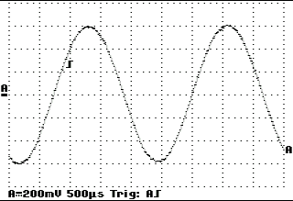

Déterminez la valeur de la période du son « La3 ».
Déterminez la valeur de la fréquence du son « La3 ».

- Exploitation de l’oscillogramme du son « oh » enregistré à l’aide d’un microphone :

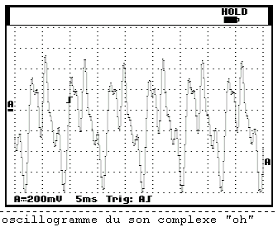

Déterminez la valeur de la période du son « oh ».
Déterminez la valeur de la fréquence du son « oh »

- Le la3 de la gamme musicale est un son pur. Le la3 possède une fréquence de 440 Hz. Calculez la valeur de la période et de la longueur d’onde de cette onde sonore sinusoïdale. Justifiez.
Données : célérité du son dans l’air : 340 m/s.

- Un laser Hélium-Néon émet dans le vide une onde lumineuse sinusoïdale de longueur d’onde égale à 632,8 nm. La célérité de la lumière dans le vide est égale à 2,998.10⁸ m/s. Calculez la valeur de la période et de la fréquence de cette onde lumineuse sinusoïdale. Justifiez.

Célérité d’une onde (Solution 4:)
- Lors d’un orage, un promeneur voit la foudre tomber sur une colline distante de 6,5 km. 19 secondes plus tard, il entend le bruit du tonnerre. Calculez la célérité du son dans l’air. Justifiez le raisonnement.
- La célérité d’un son est-elle la même dans l’air et dans l’eau ? Pourquoi ?
- La lumière met 8 minutes et 20 secondes pour parcourir la distance séparant le soleil de la Terre. La célérité de la lumière est 3.00 10⁸m/s dans le vide ou dans l’air. Calculez la distance séparant le soleil de la Terre. Justifiez.
- La célérité de la lumière est elle la même dans l’air et dans l’eau ? Pourquoi ?

Célérités d’ondes (Solution 5:)
- câble coaxial : avec Λ≈0,25 µH/m Γ=0,1 nF/m (c=2.10⁸ m/s)
- eau dans bassin
- Son
Une mesure par ultrasons permet de connaître la distance séparant l’émetteur d’une cible.
- Dans l’air (R= 8.31 JK⁻¹mol⁻¹ et γ= 1.4 et M= 39 g.mol⁻¹) Quel Δt si la distance est de 20 cm
- Dans l’eau f=20 kHz et λ=7,5 cm, Quelle est la profondeur si Δt=0,1 s

A propos de la notion de son « pur » et de son « complexe ». (Solution 6:)
Données :
- Un son pur est une onde sonore progressive périodique dont la variation réversible de pression en un point donné du milieu est d’allure sinusoïdale.
- Un son complexe est une onde sonore progressive périodique dont la variation réversible de pression en un point donné du milieu est d’allure non sinusoïdale.

1° Exploitation des données :
11° Identifiez l’oscillogramme de l’exercice 2 qui correspondrait à un son « pur ».
12° Identifiez l’oscillogramme de l’exercice 2 qui correspondrait à un son « complexe ».

2° Emission d’un son complexe :
Séquencement de l’expérience :
Abréviation : HP (Haut Parleur)

Oscillogramme visualisé à l’oscilloscope lors de chaque étape :

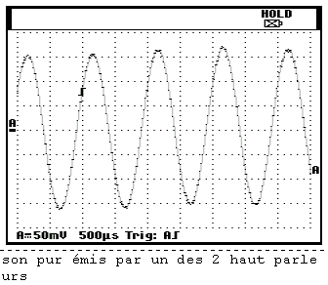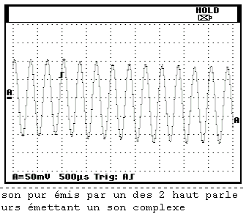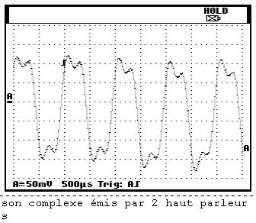

21° Exploitation de l’étape 1 :
211° Déterminez la nature du son émis par le haut parleur 1.
212° Déterminez la valeur de la fréquence du son émis.
22° Exploitation de l’étape 2 :
221° Déterminez la nature du son émis par le haut parleur 2. Justifiez.
222° Déterminez la valeur de la fréquence du son émis. Justifiez.
223° Quelle relation lie la valeur de la fréquence du son de l’étape 2 avec celle de l’étape 1 ?
23° Exploitation de l’étape 3 :
231° Déterminez la nature du son émis par les hauts parleurs 1 et 2. Justifiez.
232° Un technicien affirme que « un son complexe est constitué de sons purs de fréquences multiples ». Qu’en pensez-vous ? Justifiez.
233° Déterminez la valeur de la fréquence du son émis par les deux hauts parleurs. Justifiez.
234° Quel son pur émis impose la valeur de la fréquence du son complexe ?
235° Un technicien affirme que « la valeur de la fréquence du son complexe est imposée par la valeur de la fréquence la plus élevée du son pur contenu dans le son complexe ». Qu’en pensez-vous ? Justifiez.

3° « décomposition en séries de Fourier » :
Données :
- Toute onde progressive périodique d’allure non sinusoïdale peut se décomposer en une somme d’ondes progressives périodiques sinusoïdales dont les valeurs des fréquences de ces ondes sont des entiers multiples de la fréquence de l’onde d’allure non sinusoïdale ;
- On appelle « le fondamental » l’onde progressive périodique d’allure sinusoïdale dont la valeur de la fréquence correspond à la valeur de la fréquence de l’onde progressive périodique d’allure non sinusoïdale ;
- On appelle « harmonique » toute onde progressive périodique d’allure sinusoïdale dont la valeur de la fréquence est un entier multiple de la valeur de la fréquence du fondamental ;
- On appelle « rang » de l’harmonique la valeur de l’entier multiple de la fréquence du fondamental.

31° Quelle est la décomposition en séries de Fourier du son complexe émis lors de l’étape 3 ? Justifiez.
32° Parmi les étapes 1 et 2, identifiez l’oscillogramme qui correspond au « fondamental » du son complexe de l’étape 3 ? Justifiez.
33° Parmi les étapes 1 et 2, identifiez l’oscillogramme qui correspond à « l’harmonique » du son complexe de l’étape 3 ? Justifiez.
34° Déterminez le rang de l’harmonique du son complexe de l’étape 3. Justifiez.
35° Quelle est la décomposition en série de Fourier du son pur émis lors de l’étape 1 ? Justifiez.
36° Quelle est la décomposition en séries de Fourier du son pur émis lors de l’étape 2 ? Justifiez.

4° A propos de la notion de « spectre en fréquence » :
Données :
- Le « spectre en fréquence » est la représentation graphique de la décomposition en série de Fourier de toute onde progressive périodique d’allure non sinusoïdale ;

41° Exploitation du spectre en fréquence du son complexe de l’étape 3 :
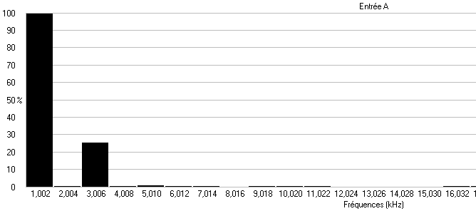

411° Quelle est la valeur de la fréquence du fondamental ?
412° Combien d’harmoniques sont contenus dans le son complexe de l’étape 3 ?
413° Quelle est la valeur de la fréquence du premier harmonique ?
414° Parmi les deux graphes proposées, quelle représentation graphique vous semble la plus pertinente ? Justifier.
42° Exploitation de l’oscillogramme du son « oh » :

421° Quelle est la nature du son « oh » ? Justifiez.
422° Déterminez la valeur de la fréquence du son « oh ».
423° Déterminez la valeur de la fréquence du fondamental du son « oh ». justifiez.
424° Le son « oh » possède t’il des harmoniques ? Justifiez.

43° Exploitation du spectre en fréquence du son « oh » :
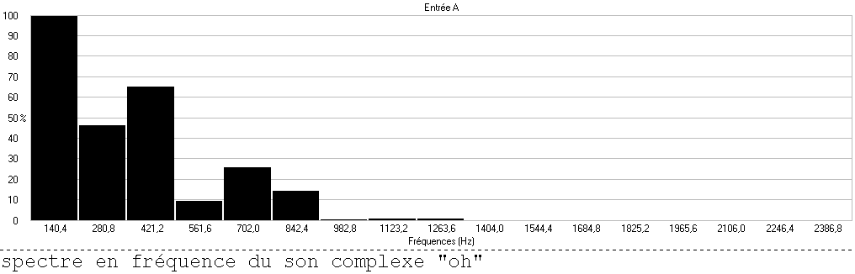
431° Quelle est la valeur de la fréquence du fondamental ?
432° La valeur de la fréquence du fondamental indiquée dans le spectre est elle cohérente avec celle du son « oh » déterminée à l’oscilloscope ?
433° Combien d’harmoniques sont contenus dans le son « oh » ?
434° Quelle est la valeur de la fréquence du premier harmonique ?
435° Quelle est la valeur de la fréquence de l’harmonique de rang 3 ?
436° Quelle est l’amplitude de l’harmonique 4 ?

Spectre fréquentiel des différentes catégories d’ondes électromagnétiques. (Solution 7:)
Ci dessous, le spectre en fréquence d’ondes électromagnétiques :
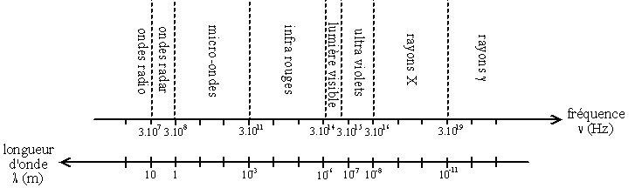
Fréquence
Onde Electromagnétique
Sinusoïdale
(Hz)
(Remarque : les domaines de longueur d’onde s’entendent dans le vide ou dans l’air).
- La lumière, qui relève d’une branche de la Physique appelé « optique », est une onde électromagnétique dont le spectre est compris entre les fréquences de 3.10¹¹ Hz à 3.10¹⁶ Hz.
- Parmi les fréquences de l’optique, on distingue un domaine étroit qui correspond à la lumière visible de l’œil humain, dont le spectre est le suivant :

Longueur d’onde exprimée en nanomètre, c’est à dire, 10⁻⁹m.

1° A propos du spectre des ondes électromagnétiques :
11° A propos des ondes radio :
111° Donnez le spectre en fréquence de ces ondes.
112° Donnez le spectre en longueur d’onde dans le vide ou dans l’air de ces ondes.
12° A propos des micro ondes :
121° Donnez le spectre en fréquence de ces ondes.
122° Donnez le spectre en longueur d’onde dans le vide ou dans l’air de ces ondes.
13° A propos de la lumière visible :
131° Donnez le spectre en fréquence de ces ondes.
132° Donnez le spectre en longueur d’onde dans le vide ou dans l’air de ces ondes.
14° A propos de la lumière infra rouge :
141° Quelle grandeur physique est associée à la lumière infra rouge ?
142° Donnez le spectre en fréquence de ces ondes.
143° Donnez le spectre en longueur d’onde dans le vide ou dans l’air de ces ondes.
15° A propos de la lumière ultraviolette :
151° Qu’est ce que la lumière ultraviolette ?
152° Donnez le spectre en fréquence de ces ondes.
153° Donnez le spectre en longueur d’onde dans le vide ou dans l’air de ces ondes.
16° A propos des rayons X :
161° Que peut-on faire avec des rayons X ?
162° Donnez le spectre en fréquence de ces ondes.
163° Donnez le spectre en longueur d’onde dans le vide ou dans l’air de ces ondes.
17° A propos des rayons γ :
171° Quelle matière émet des rayons γ ?
172° Donnez le spectre en fréquence de ces ondes.
173° Donnez le spectre en longueur d’onde dans le vide ou dans l’air de ces ondes.

Spectre de l’oreille humaine(Solution 8:)
Voici le domaine de fonctionnement de l’oreille humaine :
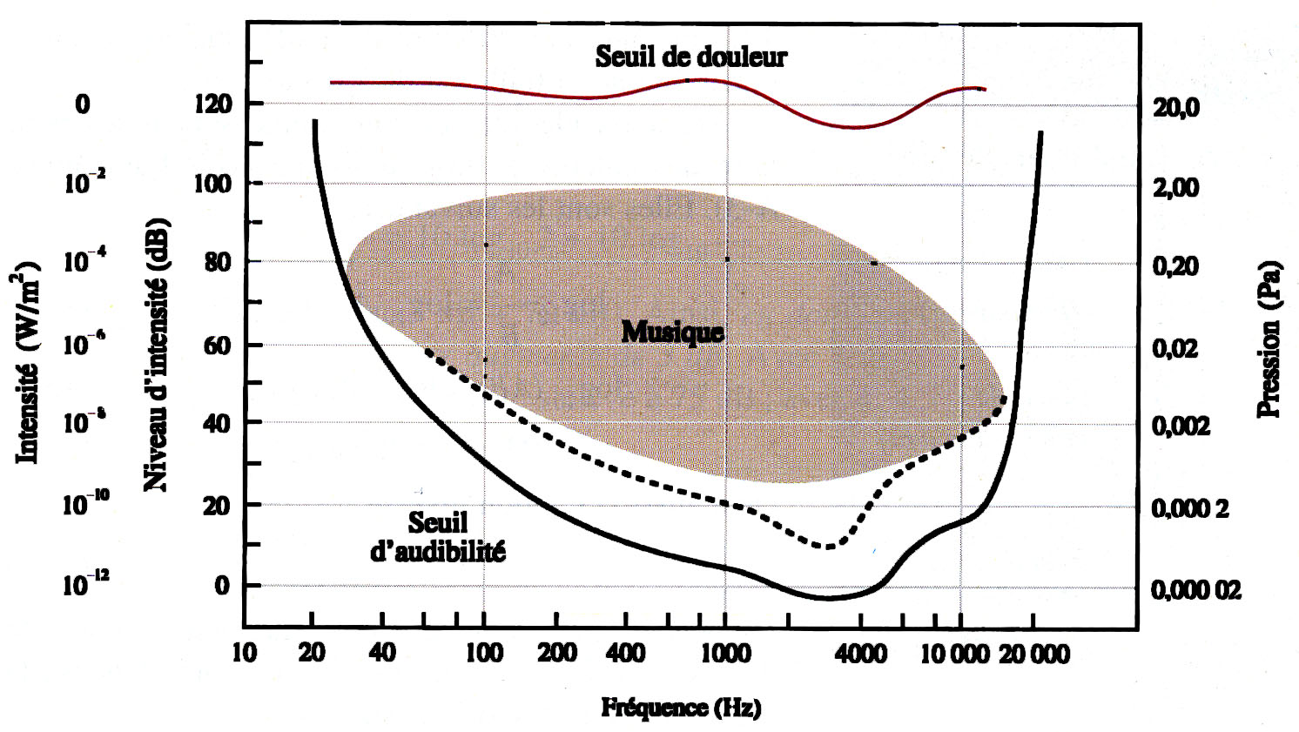
A partir du graphique ci-dessus :
- Donner la bande passante à 80 dB (décibel) de l’oreille humaine.
- Donner la bande passante à 20 dB de l’oreille humaine.
- Comparer
- Quel le domaine de fréquence pour lequel l’oreille humaine est la plus sensible ?
- Le niveau d’intensité en décibel correspond à une impression sonore. Quand ce niveau double, la sensation de niveau sonore double. Quand le nombre de décibel augmente de 20 dB que se passe-t-il pour l’intensité de l’onde ? Pour la valeur de la pression ?
- Qu’appelle-t-on « ultrasons » ? Donner le domaine de fréquences des ultrasons.
- Qu’appelle-t-on « infrasons » ? Donner le domaine de fréquences des infrasons.

Propagation

Contrôle de connaissances (Solution 1:)
Entourer la ou les bonnes réponses
- Une onde progressive a une fréquence constante quel que soit le milieu transparent traversé.
- Une onde progressive a une longueur d'onde constante quel que soit le milieu transparent traversé.
- La célérité de la lumière dépend du milieu transparent traversé.

Ecriture d’une onde progressive .( Solution 2:)
Ecrire l’expression d’une onde électromagnétique qui se propage dan s le vide dans la direction des x positifs, si sa fréquence est de 600 THz et son amplitude de 8 V/cm

Propagation le long d’une corde 1 (Solution 3:)
On relève deux photos de la propagation d’une onde sur une corde
- Déterminer la célérité de l’onde
- A quelle date le point M se soulève t il
- Quelle est la durée du signal

Propagation le long d’une corde 2 (Solution 4:)
a) Le signal est parti de x=0 à t=0. Quelles est la célérité de l’onde
b) A quelle date le point M commence-t-il à se soulever?
b) Quelle est la durée du signal?
b) Dessiner la corde à t= 0,08s.

Onde stationnaires

Ondes stationnaires sur une corde de guitare ()
Une corde de guitare de longueur L= 0,8 m vibre sur son premier mode de résonance à 440 Hz.
- Déterminer la célérité de l’onde
- Si l’on veut faire un Do à 494 Hz quelle longueur doit on t prendre.
- Pourquoi prend on des cordes de guitare plus grosses pour les notes graves ?
On rappelle que ,et que la période est telle que
Avec µ masse linéique en kg/m et F la tension de la corde en N.

Ondes stationnaires d’une guitare (Solution 2:)
Une corde métallique, fixée à ses deux extrémités et traversant l'entrefer d'un aimant, est parcourue par un courant produit par un GBF en mode sinusoïdal. Pour une fréquence f = 60 Hz, la corde prend l'aspect indiqué sur le schéma a). Pour quelles fréquences la même corde peut-elle prendre les aspects donnés par les figures b et c ? | 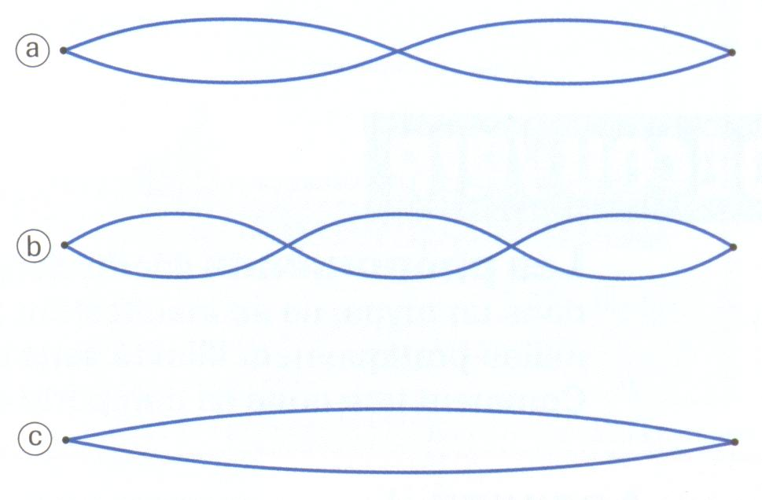

Ondes stationnaires harmoniques d’une guitare (Solution 3:)
Les guitaristes produisent certains sons en « harmoniques ». Pour cela, au moment où il pince la corde, le musicien empêche certains points de vibrer en effleurant la corde avec le doigt. On supposera pour simplifier que la corde vibre sur l'un de ses modes propres.
La première corde d'une guitare a pour fréquence fondamentale f_{o} = 330 Hz.
- Quel point de la corde le guitariste doit-il effleurer pour obtenir une vibration de fréquence 660 Hz?
- Même question pour obtenir une fréquence de 990 Hz. Existe-t-il plusieurs positions possibles ?

ANNEXE
Théorie de la guitare
http://www.jpbourgeois.org/guitar/frets.htm#Th%E9orie
note | La₋₁ | La₀ | La₁ | La₂ | La₃ | La₄ | La₅ | La₆ | La₇ | La₈
fréquence en Hertz | 22,5 | 55 | 110 | 220 | 440 | 880 | 1780 | 3520 | 7040 | 14080
Notion d’octave
une octave désigne à la fois:
- une note de fréquence multiple, ou diviseur, pair d'une note choisie
- l'écart entre deux notes, octaves consécutives l'une de l'autre
Donc si f₀ est la fréquence d'une note, sa n^{ième} octave bat à la fréquence f = f₀x2^{n} où n peut être positif, négatif ou nul
Chaque écart d'une octave est divisé en 12 parties, ou demi-tons dodécaphoniques, soient 13 notes ou degrés en comptant les deux notes extrêmes (qui sont donc deux notes octaves consécutives). Ces degrés sont nommées, à partir de chaque note La:
Nom choisi | La | La# ou Sib | Si | Do | Do# ou Réb | Ré | Ré# ou Mib | Mi | Fa | Fa# ou Solb | Sol | Sol# ou Lab | La
Rang du degré | 0 | 1 | 2 | 3 | 4 | 5 | 6 | 7 | 8 | 9 | 10 | 11 | 12
Nom relatif  (écart) | fond^{ale} | seconde mineure | seconde | tierce mineure | tierce majeure | quarte | quinte diminuée | quinte | quinte augmentée | sixte | 7ème | 7ème majeure | 1ère octave
Si un degré est de rang n , ses notes octaves seront de rang 12+n. Donc, si f_{n} est sa fréquence, celle de sa première octave sera 2 f_{n}=f_{n+12}
Chaque degré doit pouvoir être le point de départ d'une nouvelle échelle de degrés identique
Alors f_{n+1}/f_{n}=µ doit rester constant, indépendant de n.
Et on a: 2 f_{n}=f_{n+12}=µ¹²x f_{n}, soit µ = 2^{1/12}
µ=2^{1/12} est donc l'écart multiplicatif unique et constant qui sépare les fréquences de deux notes adjacentes, c'est à dire deux notes séparées d'un demi tons.
la fréquence d'un degré de rang n est donc, par rapport au rang de départ (rang 0, par définition): f_{n}=f₀2^{n/12}
Emplacement (ou position) des frettes
En revanche, la longueur utile d'une corde (distance entre chevalet et frette) varie en sens inverse de la fréquence, de sorte qu'une corde de longueur utile L à vide devient:, si n est le rang du demi ton choisi, à partir de la note à vide: L_{n}=L/2^{n/12}
Et la distance entre sillet de tête et frette est alors: L-L_{n}=L(1-1/2^{n/12})
Les matheux férus de calculs "vieux style" sortiront leurs tables de logarithmes népériens ou décimaux en tenant compte du fait que : 2^{n}= 10^{n.log2}= e^{n.Log2}
NB : la 12ème frette est donc située au niveau du nœud du premier harmonique.
Guitare électrique
Longueur de corde : 648 mm (Sillet –Chevalet)
 | Tensions (kg) | Diamètre (mm) | Masse linéique
Mi aigu | 5.94 | 0.23
Si | 4.99 | 0.28
Sol | 6.67 | 0.41
Ré | 7.17 | 0.61
La | 7.17 | 0.81
Mi grave | 6.71 | 1.07

Optique géométrique

Contrôle de connaissances ()
Entourer la ou les bonnes réponses
- Dans les lois de Descartes sur la réfraction interviennent les indices optiques n₁ et n₂ de deux milieux transparents différents.
- Dans le cas de la réfraction, les trois rayons lumineux ne sont pas dans le même plan.
- La distance focale d'une lentille convergente permet de connaître la position de l'image, si on connaît celle de l'objet.
- L'image d'une source lumineuse à l'infini est dans le plan focal image.
- Les câbles optiques utilisent la réflexion totale.
- La vitesse de propagation d'un signal dans un câble optique est la vitesse de la lumière dans le vide.
- Les câbles optiques sont sensibles aux perturbations électromagnétiques.

Réflexion sur un miroir plan (Solution 2:)
Un personnage de 1,8 m se regarde dans un miroir vertical situé à 2 m.
La distance Yeux-sol est de 1,6 m
- Faire un schéma des rayons issus de l’œil allant à ses pieds au sommet de sa tête.
- En déduire la taille minimale du miroir permettant à l’homme de se voir intégralement
- A quelle distance du sol le miroir doit-il être pour que la personne se voie entièrement.
- Si l’on s’éloigne que se passe-t-il ?

Propagation rectiligne de la lumière (Solution 3:)
1°Qu’est-ce qu’un milieu transparent ?
2°Qu’est-ce qu’un milieu homogène ?
3°Donner des exemples de milieux transparents et homogènes.
4°Comment la lumière se propage-t-elle dans un tel milieu ?
5°L’air à température et pression constante est-il en milieu transparent et homogène ?
6°L’été la zone juste au-dessus d’une route inondée de soleil forme une couche d’air de température plus élevé que l’air ambiant.
61°Le milieu ainsi formé est-il transparent et homogène ? Justifier.
62°Comment la lumière se propage-t-elle dans un tel milieu ?
63°A quel phénomène optique ce cas fait-il référence ? Comment cela ce manifeste-t-il ?
7°Que peut-on dire de l’homogénéité d’un milieu sur la surface de séparation d’un système optique air-verre ? Comme sera la direction de propagation de la lumière au niveau de cette surface de séparation ?

le miroir plan (Solution 4:)

- On considère une source lumineuse ponctuelle S située dans l’espace objet selon le schéma suivant :
On appelle O la projection orthogonale de S sur le plan du miroir. Mesurer la distance OS. Quelle devra être la distance OS’ ? Comment doivent être O, S et S’ ? Justifier.
- Tracer l’image S’ de S par le miroir. Est-elle réelle ou virtuelle ? Justifier.
- Un observateur est situé au point A. Il observe S’ l’image de S par le plan du miroir. Tracer le rayon lumineux issu de S’ arrivant sur A. Justifier.
- On appelle O’ le point d’intersection entre le rayon S’A et le plan du miroir. Placer le point O’ sur le schéma.
- Tracer le rayon lumineux SO’. En déduire la marche de la lumière ici de la source S allant vers l’observateur A.
- Tracer la normale au plan du miroir en O’.
- Vérifier sur votre tracé que la deuxième loi de Descartes sur la réflexion est vérifiée.

Principe du catadioptre (Solution 5:)
Un catadioptre est constitué de miroir formant un angle de 90°. Expliquez pourquoi il renvoie la lumière pou une grande plage d’orientation de rayons incidents
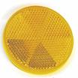

Principe du catadioptre (Solution 6:)
Un catadioptre est constitué d’une multitude de miroirs comme schématisé ci-dessous.
- Poursuivez les rayons incidents en détaillant votre construction.
- Quelle condition est nécessaire sur les miroirs pour que la propriété du catadioptre soit réalisée.

Diffraction (Solution 7:)
Déterminer les angles de réfraction et de réflexion et tracer les rayons.

La réflexion et la réfraction (Solution 8:)
1. Qu’est-ce que la réflexion ?
2. Qu’est-ce qu’une surface réfléchissante ?
Donner des exemples de surfaces réfléchissantes.
3. Qu’est-ce qu’un dioptre ? Donner des exemples de dioptres.
4. Qu’est-ce qu’un dioptre plan ? Donner des exemples de dioptres plans.
5. Qu’est-ce que la réfraction ? Observer un crayon a demi plongé dans une cuve d’eau. Faire le schéma de la figure observée. Comment apparaît le phénomène de réfraction ?
6. L’indice de réfraction de l’air vaut n_{air} = 1,00029. Justifier que, la plupart du temps, on confonde la vitesse de propagation de la lumière dans l’air avec celle dans le vide.
7. L’indice de réfraction de l’eau vaut n_{eau} = 1,333. Calculer la vitesse de la lumière dans l’eau.
8. L’indice de réfraction du verre crown vaut n_{verre_crown} = 1,52. Calculer la vitesse de la lumière dans le verre crown.
9. L’indice de réfraction du verre flint léger vaut n_{verre_flint_l} = 1,58. Calculer la vitesse de la lumière dans le verre flint léger.
10. L’indice de réfraction du verre flint dense vaut n_{verre_flint_d} = 1,66. Calculer la vitesse de la lumière dans le verre flint léger.
- D’une façon générale que peut-on dire de l’indice de réfraction du verre ?
- Sur le test d’un objectif d’appareil photographique, on peut lire dans la presse spécialisée : « la dispersion de l’objectif est mal corrigée. Cela peut entraîner des franges colorées en cas de prise de vue à contre jour ou sous lumière rasante ». A partir de ce texte et de votre expérience personnelle, pensez-vous que la valeur de l’indice de réfraction d’un milieu dépende de la valeur de la longueur d’onde de la lumière qui traverse le milieu ? Donner des exemples de phénomènes rendant compte de ceci. A partir du texte trouver le nom de ce phénomène. Quelle en est la conséquence sur les appareils d’optiques ?

- On dit qu’un milieu est plus réfringent qu’un autre si son indice optique est plus important.

13. L’air est-il plus ou moins réfringent que l’eau ?
- Lequel du verre crown ou du verre flint est-il le plus réfringent ?

Construction des rayons lumineux pour une lentille convergente et divergente (Solution 9:)
Construire (au moins 2 rayons lumineux) l’image par la lentille de l’objet AB ainsi que sa nature.

obtention de l’image d’un objet AB par une lentille mince.( Solution 10:)
- Pour obtenir l’image d’un point objet par une lentille mince, il suffit de tracer deux rayons incidents différents (un passant par le centre optique et l’autre par l’un des deux foyers par exemple), puis de tracer les rayons émergents. L’image sera située à l’intersection des deux rayons émergeants.
- Si l’image est situé dans l’espace image elle sera dites réelle, si elle est située dans l’espace objet elle sera dites virtuelle.
- Si l’image est du même côté de l’axe optique que l’objet, elle est dites droite, sinon elle est dites renversée.
- Si la taille de l’image est plus grande que celle de l’objet, elle est dites agrandie sinon elle est réduite.

Dans chacun des cas suivant, tracer l’image A’B’ du segment AB par la lentille. Indiquer si l’image est réelle ou virtuelle, droite ou inversée, agrandie ou réduite.

Cas n°1 :

Cas n°2 :

Cas n°3 :

Cas n°4 :

Lentilles minces (Solution 11:)
1. A quelle condition une lentille est dites mince ? Comment sont alors les points O, S₁ et S₂ ?
2. Dessiner le schéma à l’échelle 1 d’une lentille convergente dont le diamètre d’ouverture vaut 5 cm. Placer le centre optique et l’axe optique ainsi que l’espace objet et l’espace image.
3. Tracer (à la règle) un faisceau de 3 rayons incidents passant par le centre optique. Tracer le faisceau de rayons émergeants ainsi obtenu.
4. La distance focale de cette lentille vaut 10 cm. Que vaut la distance OF’ ?
Placer le point F’, foyer image, sur le schéma. Est-il situé dans l’espace objet ou dans l’espace image ?
5. Tracer un faisceau de 3 rayons incidents parallèle à l’axe optique. Tracer le faisceau de rayons émergeant ainsi obtenu.
6. Que vaut la distance OF ? Justifier.
Placer le point F, foyer objet. Est-il situé dans l’espace objet ou dans l’espace image ? Est-il réel ou virtuel ? Justifier.
7. Tracer un faisceau de 3 rayons incidents passant par le foyer objet. Tracer le faisceau de rayons émergeants ainsi obtenu.

8. Dessiner le schéma à l’échelle 1 d’une lentille divergente dont le diamètre d’ouverture vaut 5 cm. Placer le centre optique et l’axe optique ainsi que l’espace objet et l’espace image.
9. Tracer (à la règle) un faisceau de 3 rayons incidents passant par le centre optique. Tracer le faisceau de rayons émergeants ainsi obtenu.
10. La distance focale de cette lentille vaut 10 cm. Que vaut la distance OF’ ?
11. Placer le point F’ sur un nouveau schéma. Est-il situé dans l’espace objet ou dans l’espace image ?
12. Tracer un faisceau de 3 rayons incidents parallèle à l’axe optique. Tracer le faisceau de rayons émergeants ainsi obtenu.
13. Placer le point F. Est-il situé dans l’espace objet ou dans l’espace image ? Est-il réel ou virtuel ? Justifier.
14. Tracer un faisceau de 3 rayons incidents passant par le foyer objet. Tracer le faisceau de rayons émergeants ainsi obtenu.

Lentille mince parcourue par deux rayons laser (Solution 12:)
On s'intéresse au comportement de deux rayons laser arrivant sur une lentille convergente.
Ils sont inclinés d'un angle α par rapport à l'axe Ox de la lentille.
On impose la distance focale OF' = 4 cm.
Le rayon laser R₁ passe par le centre optique. Il coupe le plan perpendiculaire à l'axe de la lentille, passant par F' en B'.
Le rayon laser R₂ parallèle à R₁ ne passe pas par le centre optique. La distance horizontale entre les deux rayons est notée d = 2 cm.
- Le rayon R₁ est-il dévié ?
- Dans quel plan le point B' est-il situé ? Déterminer la position de ce point en fonction de l'angle α. Valeur numérique α = 10°
- Expliquer pourquoi le rayon R₂ est dévié. Pourquoi passe-t-il par le point B' ?
- On déplace la lentille vers les valeurs positives de x, horizontalement, de manière telle que le rayon R₂ passe maintenant par le centre optique. L'axe de la lentille est inchangé. Comment évolue le plan focal image et le point B' ?
- On déplace la lentille verticalement de manière telle que le rayon R₂ passe maintenant par le centre optique. Comment évolue l'axe Ox et le point B' ?
- Que devient le point B' si les deux rayons R₁ et R₂ ne sont pas parallèles et se coupent au point B distant de p = 10 cm à gauche du centre optique 0 ?

Fibre optique à saut d’indice (Solution 13:)
      - Exprimer α en fonction de n₁ et n₂ pour qu’il y ait réflexion totale.
      - Donner la relation existant entre α et r.
      - Etablir que pour qu’il y ait réflexion totale.
      - En déduire que (rappel cos²x+sin²x=1)
      - Démontrer que la condition pour qu’un rayonnement lumineux puisse se propager dans la fibre est tel que avec
que l’on appelle ouverture numérique.
      - Exprimer le chemin géométrique maximum parcouru :
      - Exprimer la différence de chemin géométrique parcouru entre un trajet en limite d’ouverture numérique et un trajet parallèle à la fibre
      - Calculer le Δt correspondant pour une distance de 1 km : différence de temps mis pour parcourir la fibre entre un trajet en limite d’ouverture numérique et un trajet parallèle à la fibre :

transmission d’informations par une fibre optique à saut d’indice.( Solution 14:)
Une fibre optique à saut d’indice est constituée d’un cylindre à section circulaire fabriqué à partir de deux matériaux transparents différents. Le cœur est milieu d’indice n_{c} , la gaine optique un milieu d’indice n_{g}. La lumière transporte l’information d’une extrémité de la fibre à l’autre, pour cela il faut que la totalité de la lumière entrante sorte de la fibre. On négligera les pertes de lumière par absorption d’énergie par la fibre.

Remarque : la fibre est généralement recouverte d’une gaine de protection en polymère.
- On considère un rayon entrant dans la fibre au niveau du cœur avec un angle d’incidence non nul. Dessiner la marche de ce rayon dans la fibre en dessinant les rayons réfractés et réfléchis.
- Sur quel phénomène physique compte-t-on pour que la totalité de la lumière entrant par le cœur de la fibre ressorte par le cœur ?
- Quel doit être le milieu le plus réfringent ? En déduire comment doit être n_{g} par rapport à n_{c} ?
On considère les documents suivants :
Doc 1 (source http://www.telcite.fr/fibre.htm) : La fabrication d'une fibre optique passe par la réalisation d'une préforme cylindrique en barreau de silice. La silice est un composé oxygéné du silicium, de formule SiO2, présent dans un grand nombre de minéraux, tels que le quartz, la calcédoine et l'opale. La fibre est ensuite étirée à partir de ce barreau. Son centre, qui constitue le cœur de la fibre, nécessite une silice très pure avec un minimum d'ions hydroxyles OH- .
Le cœur est entouré d'une silice de moindre qualité qui forme la gaine optique. On réalise un écart d'indice entre le cœur et la gaine en incorporant des dopants, tels que :
  - le germanium et le phosphore qui accroissent l'indice dans le cœur,
  - le bore et le fluor qui le font décroître dans la gaine.
Une préforme de verre d'une longueur de 1 m et d'un diamètre de 10 cm permet d'obtenir par étirement une fibre monomode d'une longueur d'environ 150 Km.
Doc 2 (source http://www.httr.ups-tlse.fr/pedagogie/cours/fibre/fotheori.htm) : La fibre à saut d'indice 200/380 constituée d'un cœur et d'une gaine optique en verre de différents indices de réfraction. Cette fibre provoque de par l'importante section du cœur, une grande dispersion des signaux la traversant, ce qui génère une déformation du signal reçu.
Doc 3 (source http://www.httr.ups-tlse.fr/pedagogie/cours/fibre/fotheori.htm) :
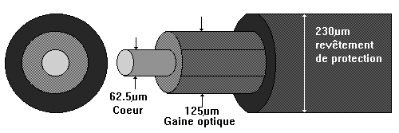
Constitution d'une fibre optique multimode 200/380
Doc 4 (source http://www.httr.ups-tlse.fr/pedagogie/cours/fibre/fotheori.htm) :
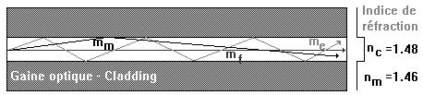
Propagation de la lumière dans une fibre à saut d'indice
- A partir du document 1. En quel matériau est constitué une fibre optique ?
- Quel est la différence entre le cœur et la gaine ?
On considère par la suite la fibre des documents 2-3-4.
- Donner le diamètre du cœur de la fibre.
- Donner le diamètre de la gaine optique.
- Quel est l’indice optique du cœur ?
- Quel est l’indice optique de la gaine ?
- Calculer l’angle d’incidence limite de réflexion totale dans la fibre. Que pensez-vous de sa valeur ? Que peut-on en conclure ?
- Calculer l’angle d’incidence maximum d’entrée dans la fibre, en supposant que le rayon incident entre par l’intermédiaire d’un dioptre air/cœur.
- Un rayon lumineux entre dans la fibre avec un angle de 30°. Tracer la marche de ce rayon. Le rayon ressort-il de la fibre ?
- Un rayon lumineux entre dans la fibre avec un angle de 15°. Tracer la marche de ce rayon. Le rayon ressort-il de la fibre ?

Photométrie

Contrôle de connaissances (Solution 1:)
Entourer la ou les bonnes réponses
- Une candela est approximativement l'intensité lumineuse d'une bougie.
- L'équivalence entre lumens et W d'un flux lumineux dépend de la longueur d'onde.
- Avec un éclairement énergétique solaire moyen de 1 000 W/m², pour obtenir une puissance de 1 kW avec des panneaux photovoltaïques d'un rendement de 15 %, il faut une surface 1 000 / 150 = 6,66 m² de panneaux.
- La loi de Wien montre que plus la température d'un corps est élevée, plus l'intensité lumineuse émise est élevée.
- Une lampe à incandescence alimentée en courant continu émet une lumière d'intensité constante.
- Une lampe à incandescence alimentée en courant alternatif à la fréquence 50 Hz émet une lumière d'intensité périodique de fréquence 100 Hz.
- Une lampe à décharge émet une lumière beaucoup plus blanche qu'une lampe à incandescence.
- Le ballast d'une lampe à décharge sert à l'amorçage de l'ionisation du gaz contenu dans le tube.

Notions de photométrie (Solution 2:)
1. A propos de la courbe de sensibilité relative moyenne de l’œil :
  - Pour quelle valeur de longueur d’onde l’œil est il le plus sensible ?
  - L’œil est il sensible aux rayonnements lumineux de couleur rouge ? Pourquoi ?

2. A propos du flux lumineux :
  - Le rayonnement infra rouge est il comptabilisé dans le flux lumineux ? Pourquoi ?
  - Le rayonnement de couleur rouge est il comptabilisé dans le flux lumineux ? Pourquoi ?

l’efficacité lumineuse d’une source de lumière (Solution 3:)
- Déterminez l’efficacité lumineuse d’une lampe à incandescence consommant une puissance active électrique de 75 W.
- Déterminez l’efficacité lumineuse d’une lampe à fluorescence de 13 W.
- De combien de fois améliore t’on le rendement de la conversion d’énergie électrique alternative en énergie lumineuse visible par l’œil lorsque on échange une lampe à incandescence de 960 lm par une lampe à fluorescence de 900 lm ?

Données constructeur des lampes à incandescence :
Puissance active électrique absorbée (W) | 40 | 60 | 75 | 100 | 150 | 200
Flux lumineux (lm) | 430 | 730 | 960 | 1380 | 2220 | 2950
Données constructeur des lampes à fluorescence :
Puissance active électrique absorbée (W) | 10 | 13 | 18 | 26 | 36 | 40
Flux lumineux (lm) | 600 | 900 | 1200 | 1800 | 2900 | 3500

éclairement de salles (Solution 4:)
- A propos de l’éclairement d’une chambre :
- Déterminez la valeur de l’éclairement préconisé pour une chambre de 3,50 m par 4,00 m de cotés.
- Déterminez la valeur du flux lumineux nécessaire pour éclairer le sol de la chambre. Justifiez.
- Déterminez la puissance de la lampe à incandescence nécessaire pour éclairer le sol de la chambre. Justifiez.
- Déterminez la puissance de la lampe à fluorescence nécessaire pour éclairer le sol de la chambre. Justifiez.
- A propos de l’éclairement d’une salle de cours :
  - Déterminez la valeur du flux lumineux nécessaire pour éclairer le sol d’une salle de cours de 10,0 m par 6,50 m de cotés. Justifiez.
  - Déterminez le nombre de lampes à fluorescence de 40 W (efficacité 70lm/W) nécessaires pour éclairer le sol de la salle de cours. Justifiez.

Eclairement recommandé en fonction du type d’activité :
Salle de cours | Salle de dessin industriel | Chambre
500 lux | 1000 lux | 200 lux
Lampe à incandescence : efficacité 19 lm/W
Lampe à fluo : ’efficacité 70 lm/W

Eclairage d’une salle de classe (Solution 5:)
Une table de travail doit recevoir au moins 500 lux.
Chaque table est éclairée par 2 tubes fluorescents pour lesquels les puissances disponibles sont 15/30/36/56 W
On considère que l’intégralité de l’intensité est rayonnée dans la pyramide représentée ci-dessous.
L’efficacité lumineuse d’un tube fluorescent est d’environ 70 lm/W.
Sachant qu’à hauteur de la table (surface 2m²) le tube éclaire sur une surface de 10m².
- Quel est le nombre de lumens que doit fournir la source de lumière
- En déduire la puissance minimale des tubes à installer

Lampe à incandescence (compréhension du cours) (Solution 6:)
- Montrer qu’une lampe à incandescence émet lumière de nature « thermique ».
- Quel doit être la forme du spectre en longueur d’onde ?
- Ce type de spectre correspond-il à une lumière monochromatique ou polychromatique ? Justifier.
- En baissant la valeur de la tension d’alimentation de la lampe, comment se modifie le spectre en longueur d’onde ? Quel est l’effet sur l’aspect de l’éclairage ?
- En augmentant la valeur de la tension d’alimentation de la lampe, comment se modifie le spectre en longueur d’onde ? Quel est l’effet sur l’aspect de l’éclairage ?
- Montrer que les résultats des questions 4. et 5. démontre qualitativement la loi de Wien.

Lampe à décharge (compréhension du cours) (Solution 7:)
- Expliquez l’origine physique des ondes lumineuses monochromatiques présentes dans le spectre de la lumière émise d’une lampe à décharge.
- Pourquoi la lumière émise d’une lampe à décharge n’aura pas de spectre continu ?
- A l’aide d’un spectroscope, déterminez la nature de la lumière visible émise par une lampe fluorescente à décharge à vapeur de mercure et de sodium.
- A l’aide d’un spectroscope, déterminez le nombre d’ondes lumineuses monochromatiques présentes dans la lumière émise.

Tube fluorescent (compréhension du cours) (Solution 8:)
- Expliquez l’origine physique des quelques ondes lumineuses monochromatiques présentes dans le spectre de la lumière émise.
- A l’aide du texte ci dessus, expliquez l’origine physique du spectre continu observé.
- Qualifier la nature du spectre obtenu.
- Expliquez la raison pour laquelle un tube fluorescent aura une meilleure efficacité lumineuse que celle d’une lampe à incandescence ?

Laser (compréhension du cours) (Solution 9:)
- Donner la nature d’une onde lumineuse émise par un laser. Quelle est la conséquence sur l’aspect de la lumière obtenue.
- Dessiner le spectre d’une source laser.
- Quelle est la différence entre énergie et densité d’énergie, ou puissance et densité de puissance ?
- Quels sont les intérêts principaux d’une source laser ?

Lampe à incandescence et lampe à décharge (Solution 10:)
Une lampe à incandescence est alimentée par une tension alternative sinusoïdale.
La lampe est prévue pour fonctionner normalement sous une tension alternative de valeur efficace 230 V à 50 Hz. Elle consomme alors une puissance de 100 W. Or admet qu'une telle lampe a une efficacité lumineuse de 18 lumens par W.
- Calculer le flux lumineux émis dans les conditions normales de fonctionnement.
- Un abat-jour renvoie la lumière sur une demi-sphère. En déduire l'intensité lumineuse en candelas.
- La caractéristique tension-courant est du type
V=1216xI²
On règle la tension V entre 140 Volts et 230 Volts. Calculer la puissance dissipée sur le filament pour V = 140 Volts : en déduire le flux lumineux émis si on admet que l'efficacité lumineuse est constante.
- On commande la lampe à incandescence par gradateur monophasé. On admet que pour 230 Volts, le réglage du gradateur est à δ = 0°. En utilisant la formule donner une valeur approximative δ_{M} de δ pour obtenir une valeur efficace de U=140 Volts.
- Pourquoi ne fait-on pas δ > δ_{M} ?

Tube à décharge(Solution 11:)
On considère un tube fluorescent qui a une efficacité lumineuse de 120 lumens/W. On le compare à une lampe à incandescence dont l'efficacité lumineuse est de 20 lumens/W. La tension d'alimentation est de 230 V
- Quelle est la puissance du tube qui fournit la même lumière qu'une lampe à incandescence de 200 W ?
- Quel est le rôle de l'énergie stockée dans la bobine « ballast »?
- La tension initiale pour amorcer le tube est de 1 000 V. Pourquoi est-elle si élevée ?
- Une fois le tube amorcé, la tension à ses bornes est d'environ en Volts. Sa puissance est de 30 W. On admet que le cos ϕ du tube (seul) vaut 1. Calculer L si la fréquence du réseau vaut 50 Hz.
- Comment améliorer le facteur de puissance de l'ensemble tube + inductance L ?

BTS

BTS 2013 Metro : centre Pablo Picasso (Solution 1:)

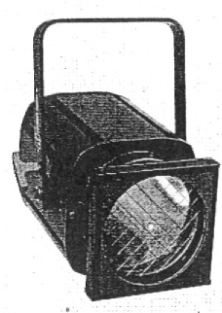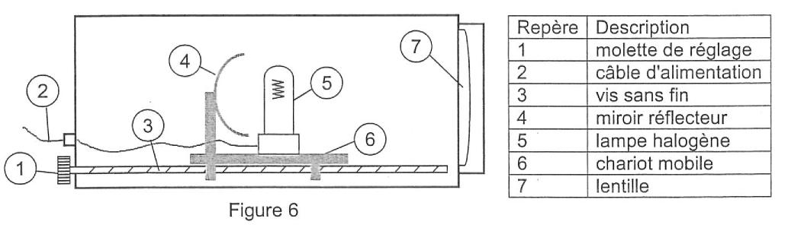
Les projecteurs à lentille, sont des appareils localisables, c'est-à-dire que l'on peut régler l'angle d'ouverture du cône de lumière sortant de l'appareil. Cette propriété permet de modifier la taille de la « tâche » de lumière sur la scène et de créer les niveaux d'éclairement adaptés aux besoins du spectacle.
Le système de focalisation utilise une vis entraînant un chariot équipé de la lampe et de son miroir. Un miroir réflecteur est placé derrière l'ampoule pour renvoyer le maximum de rayons vers la lentille.
Nous montrerons qu'en éloignant le chariot de la lentille on rétrécit le faisceau, et qu'au contraire en l'approchant, on l'élargit.
C.1. Réglage de l'angle d'ouverture d'un projecteur
La distance focale de la lentille vaut 25 cm et son diamètre est de 200 mm. On considère que la source lumineuse peut être déplacée de 10 cm à 21,25 cm de la lentille. Nous allons dans cette partie étudier l'influence de la position de la lampe sur l'ouverture du faisceau lumineux.

Rappels d'optique géométrique : tracé d'un rayon émergent
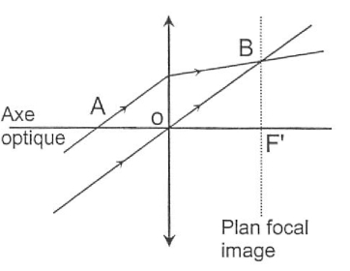 | Le rayon incident passant par le point A est dévié par la lentille. Comment tracer le rayon émergent correspondant ?  On trace le rayon parallèle au rayon incident et passant par le centre optique O de la lentille. Ce rayon n'est pas dévié et coupe le plan focal image en un point B. Suite à une propriété du plan focal image, le rayon émergent recherché passe également par ce point B.

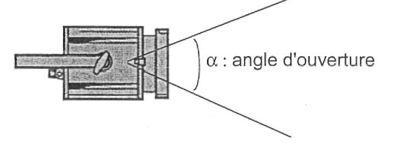
C.1.1. Détermination graphique de l'angle maximal d'ouverture (α_{max}) du projecteur.
La lampe se situe à 10 cm de la lentille. À l'aide des rappels précédents, tracer sur le document-réponse 3 le rayon émergent issu du rayon incident supérieur du faisceau puis déterminer graphiquement l'angle qu'il fait avec l'axe horizontal.
Tracer le rayon émergent issu du rayon inférieur du faisceau incident. Déduire des deux tracés α_{max},.
C.1.2. Détermination graphique de l'angle minimal d'ouverture (α_{min}) du projecteur.
Sur le document-réponse 4, procéder de la même façon lorsque la lampe se situe à 21,25 cm de la lentille pour en déduire l'angle minimal d'ouverture du projecteur α_{min}.
C.2. Réglage de l'éclairement sur scène
Rappel: unités photométriques  Flux lumineux (φ_{L})  Le flux lumineux φ_{L} d'une source est la quantité de lumière visible rayonnée par cette source dans tout l'espace. Il s'exprime en lumen (lm).  L'éclairement (E)  C'est le flux lumineux reçu par unité de surface. Son unité est le lux (lx).  Dans cette partie nous prendrons pour l'angle d'ouverture maximal α_{max} = 63° et pour l'angle d'ouverture minimal α_{min} = 8°.  Le projecteur sera positionné verticalement de sorte que la distance entre le centre du faisceau et le so soit égale à 7 m.  La lampe halogène est du type CP70 Gx9,5 1 000 W sa température de couleur vaut 3 200° K et son flux lumineux 26 000 lumens. | 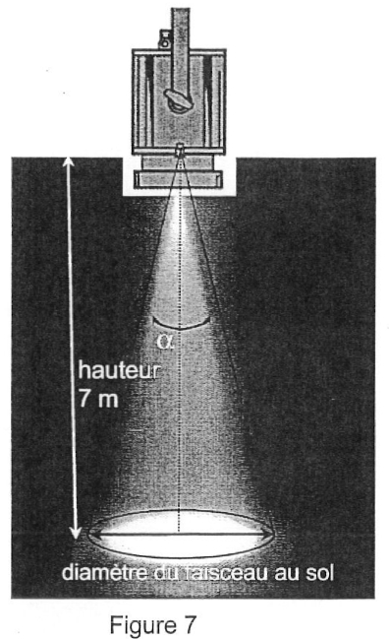
C.2.1. La relation liant le diamètre du faisceau au sol (d), la hauteur (h) et l'angle d'ouverture (α) est : , Déterminer pour les angles d'ouverture α_{min}, et α_{max}, la surface éclairée au sol et, en se référant à l'annexe 5, les valeurs de l'éclairement au sol.
C.2.1. Donnez la relation liant le diamètre du faisceau au sol (d), la hauteur (h) et l'angle d'ouverture (α)
Déterminer pour les angles d'ouverture α_{min}, et α_{max},
- la surface éclairée au sol
- on rappelle que le flux de la lampe est de 26000 lumens, quel devrait être théoriquement l’éclairement de la surface éclairée
- En se référant à l'annexe 5, quelles sont les vraies valeurs de l'éclairement au sol.
- D’où provient selon vous la différence ?
C.2.2. En se référant aux données du constructeur et au diagramme de Kruithof (annexe 5), indiquer si il est possible de faire varier l'angle d'ouverture du projecteur de α_{min}, à α_{max} en respectant le confort visuel du spectateur.
C.2.2. En se référant aux données du constructeur et au diagramme de Kruithof (annexe 5), indiquer si il est possible de faire varier l'angle d'ouverture du projecteur de α_{min}, à α_{max} en respectant le confort visuel du spectateur.
C.2.3. Souhaitant créer un effet de lumière, l'éclairagiste fait varier la tension d'alimentation du projecteur pour un angle d'ouverture donné (α_{min} = 17°). Il règle la tension à 60% de sa valeur nominale.
D'après l'annexe 6, quelle est l'influence de ce réglage sur l'éclairement au sol, sur la température de couleur de la lampe et le confort visuel du spectateur?
C.2.3. Souhaitant créer un effet de lumière, l'éclairagiste fait varier la tension d'alimentation du projecteur pour un angle d'ouverture donné (α_{min} = 17°). Il règle la tension à 60% de sa valeur nominale.
D'après l'annexe 6, que sera
- La valeur de la puissance consommée
- La valeur de l'éclairement au sol,
- La valeur de la température de couleur de la lampe
- le confort visuel du spectateur?

ANNEXE 5
Données photométriques du projecteur 310HPC 1000W
Faisceau serré 8°
Distance (m) | 4 | 7 | 10 | 12 |  | 15
Eclairement (lx) | 8200 | 2679 | 1313 | 911 |  | 583
Faisceau étroit 17°
Distance (m) | 4 | 7 | 10 | 12 |  | 15
Eclairement (lx) | 3262 | 1065 | 522 | 363 |  | 232
Faisceau large (63°)
Distance (m) | 4 | 7 | 10 | 12 |  | 15
Eclairement (lx) | 610 | 199 | 98 | 68 |  | 43

Température de couleur
La température de couleur d'une source lumineuse caractérise sa teinte. Elle caractérise l'ambiance lumineuse (chaude, intermédiaire ou froide).
Elle est exprimée en KELVIN (K).
Une lumière froide présente un aspect bleuté, la température est élevée alors qu'une lumière chaude donnera un aspect doré, la température est plus basse.

Diagramme de Kruithof
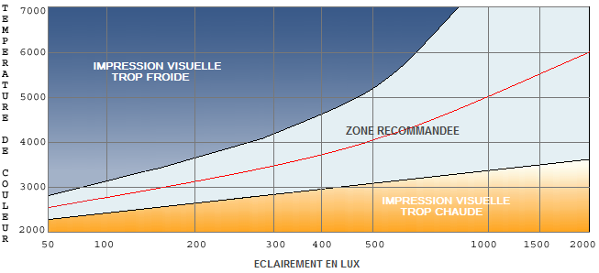
ANNEXE 6

Document-réponse 3
Document-réponse 4

Corrections Natures des ondes

1:Longueur d’onde d’une station FM
        - C= 3.10⁸ m/s
        - λ=cT = c/f = 3.10⁸/(105,6.10⁶) = 2,84 m

2:Longueur d’onde des rayons X

3:Longueur d’onde, période et fréquence
            - La₃ : T=4,5x500µs = 2250 µs donc f=1/T = 440 Hz
            - Oh f=133 Hz
            - T=2,27 ms et λ=76cm
            - f=4,74.10¹⁴ Hz et T=2,11.10⁻¹⁵s

4:Célérité d’une onde
            - C=6500/19= 342 m/s (car c_{lumière} >> c_{son} )
            - C_{air} < c_{eau} car eau est un milieu plus dense où les vibration des molécules s’effectuent plus rapidement
            - D=(8x60+20)x3.10⁸ = 15.10¹¹ m soit 150.10⁶ km
            - Non car n=c/v change

5:Célérités d’ondes

6:A propos de la notion de son « pur » et de son « complexe ».
1°)
  - Son pur : 1 &2
  - Son complexe : 3
- Emission d’un son complexe :
2.1) Etape 1
2.1.1) le son émis par le HP 1 est un son pur
2.1.2) 4 périodes =8 x 500 µs donc
la fréquence est de
2.2) Etape 2
2.2.1) le son émis par le HP 2 est un son pur (allure sinusoïdale)
2.2.2) 13 périodes =8,8 x 500 µs donc
la fréquence est de
2.2.2) la fréquence
2.3) Etape 3
2.3.1) le son émis par les HP 1&2 est un son complexe (allure non sinusoïdale)
2.3.2) Effectivement dans ce cas le son complexe est la somme de sinusoïdes
La décomposition en série de Fourier confirme cette déclaration, ceci dit Fourier ne s’applique qu’aux signaux périodiques !!!
2.3.3) 4 périodes =8 x 500 µs donc
la fréquence est de
2.3.4) La fréquence d’un signal complexe est celle du fondamental donc de la sinusoïde de plus basse fréquence qui compose le signal
2.3.5) NON « la valeur de la fréquence du son complexe est imposée par la valeur de la fréquence la plus élevée basse du son pur contenu dans le son complexe ».

3°) « décomposition en séries de Fourier » :
3.1) Décomposition en série de fourier :
Composée d’un fondamental à 1000 Hz d’amplitude 150 mV (issu de l’étape 1, HP 1)
Et d’une harmonique de rang 3 (3x1000 Hz) soit 3000 Hz d’amplitude100 mV (issu de l’étape 2, HP 2)
3.2) L’oscillogramme 1 correspond au fondamental
3.3) L’oscillogramme 2 correspond à l’harmonique
3.4) Le rang de l’harmonique est de rang 3
3.5) Lors de l’étape 1, le son est pur (donc sinusoïdal de fréquence 1000 Hz et d’amplitude 150 mV)
Donc
3.6) Lors de l’étape 2, le son est pur (donc sinusoïdal de fréquence 3000 Hz et d’amplitude 100 mV)
Donc

4°) notion de spectre en fréquence
4.1.1) la fréquence du fondamental est de 1002 Hz
4.1.2) un seul harmonique est présent dans le son complexe
4.1.3) l’harmonique est de 3000 Hz
4.1.4) Manque 1 graphe

4.2.1) nature complexe
4.2.2) 5 périodes = 7,2 x 5ms => donc
4.2.3) le fondamental est de la même fréquence que le signal soit 140 Hz
4.2.4) Oui on a des harmonique car le son est complexe

4.3.1) On lit f₁= 140,4 Hz
4.3.2) oui
4.3.3) 5 harmoniques sont présents
4.3.4) Le premier harmonique est l’harmonique juste supérieur au fondamental donc l’harmonique de rang 2 : f₂ = 280,8 Hz
4.3.5) l’harmonique de rang 3 : f₃ = 421,2 Hz
4.3.6) Harmonique de rang 4 : f₄= 561,6 Hz et d ‘amplitude 10% du fondamental que l’on ne connaît pas

7:Spectre fréquentiel des différentes catégories d’ondes électromagnétiques.

8:Spectre de l’oreille humaine
            - 30 Hz à 20 kHz
            - 200Hz à 15kHz
            - 2500 Hz
            - L’intensité de l’onde est multipliée par 100 et lapression par 10
            - Ultrasons : >20 kHz
            - Infrasons : <20 Hz

Corrections Propagation

1:Contrôle de connaissances
- Vrai
- Faux
- Vrai

2:Ecriture d’une onde progressive

3:Propagation le long d’une corde
        - A 08h45min0,45s la corde est l’ondulation est séparée de 0,7 m donc le temps restant est donc à t= 08h45min 0,58 s le point M commence à bouger

4:Propagation le long d’une corde
- c=21,6 m/s
- t=0,13 s
- Δt=0,014 s
- Début à 143 cm et fin a 173 cm

Corrections Ondes stationnaires

1:Ondes stationnaires sur une corde de guitare
v ( 704 m/s)

2:Ondes stationnaires d’une guitare
Comme en a) on a 2 lobes pour 60 Hz  b) pour 3 lobes il y a proportionnalité soit 3x60/2 = 90 Hz  c) pour 1 lobe il y a proportionnalité soit 1x60/2 =30 Hz | 60 Hz

3:Ondes stationnaires harmoniques d’une guitare
- Moitié de la corde
- Au 1/3 ou 2/3

Corrections Optique géométrique

1:Contrôle de connaissances
- Vrai
- Faux
- Vrai
- Vrai
- Vrai
- Faux
- Faux

2:Réflexion sur un miroir plan
Taille minimale : 1.8/2=0.9 m
Il faut le placer à 1.6/2=0.8 m de hauteur
On se verra toujours mais cela apparait plus loin car on s’éloigne du miroir.

3:Propagation rectiligne de la lumière
        - Laisse passer la lumière
        - Indice constant
        - Verre air à T et P constant, eau
        - En ligne droite
        - L’air peut être transparent homogène
        - 1. Transparent pas homogène car différentes masses volumique
2. Courbe
3. Mirage, on voit le ciel
        - Hétérogène, changement de direction à l’interface

4:le miroir plan
1°) OS = OS’,
O, S et S’ doivent être alignés, S’ et le symétrique de S par rapport à O
2°) L’image de S est dans l’espace virtuel (espace d’où semble provenir les rayons)
3°)
4-5-6-7°)

5:Principe du catadioptre

6:Principe du catadioptre

7:Diffraction
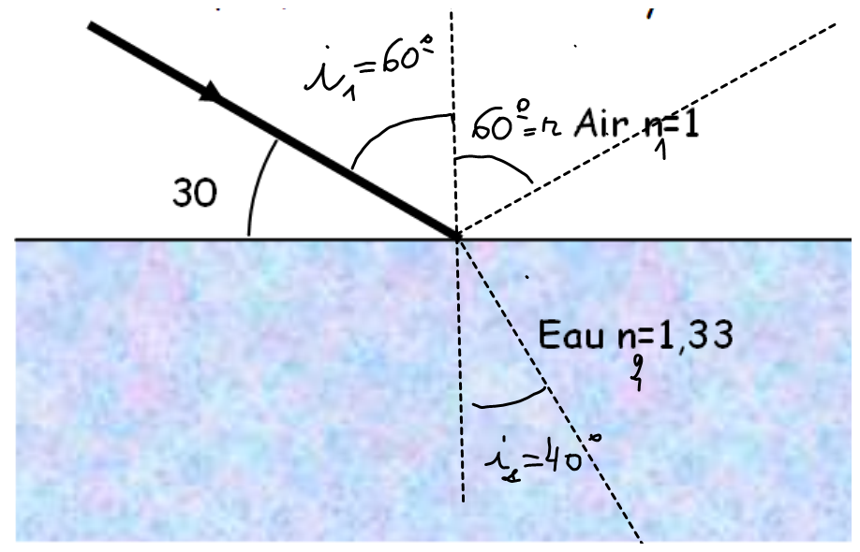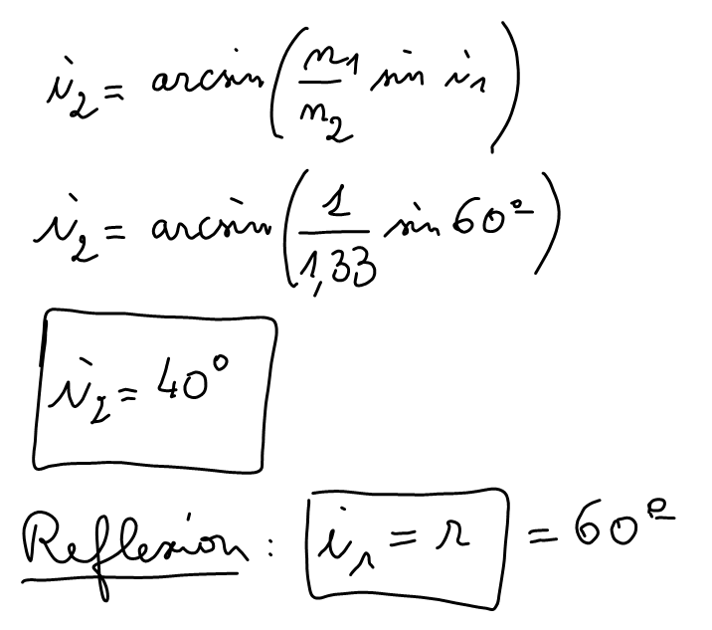

8:La réflexion et la réfraction
            - La réflexion est le phénomène qui renvoie la lumière dans une direction telle que i=r (réflexion spéculaire)
            - C’est une surface qui renvoie la lumière
            - Un dioptre c’est une surface changeant les propriétés de propagation de la lumière
            - Dioptre plan = surface plane : miroir
            - La réfraction est le phénomène de déviation de la lumière à l’interface de 2 milieux
, la paille semble brisée
            - donc la vitesse de propagation de la lumière dans l’air est de
            - L’indice de réfraction du verre est supérieur à celui de l’eau
            - D’autres phénomènes traduisent le phénomène de diffraction qui est différent pour chaque longueur d’onde : arc en ciel, décomposition de la lumière par un prisme.
Dans les appareils optiques cela se traduit par des halos ou franges colorées autour des objets.
            - L’air est moins réfringent que l’eau
            - Le verre flint est le plus réfringent.

9:Construction des rayons lumineux pour une lentille convergente et divergente

10:obtention de l’image d’un objet AB par une lentille mince.
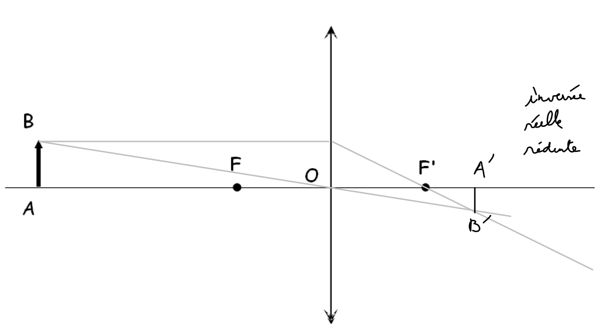 | 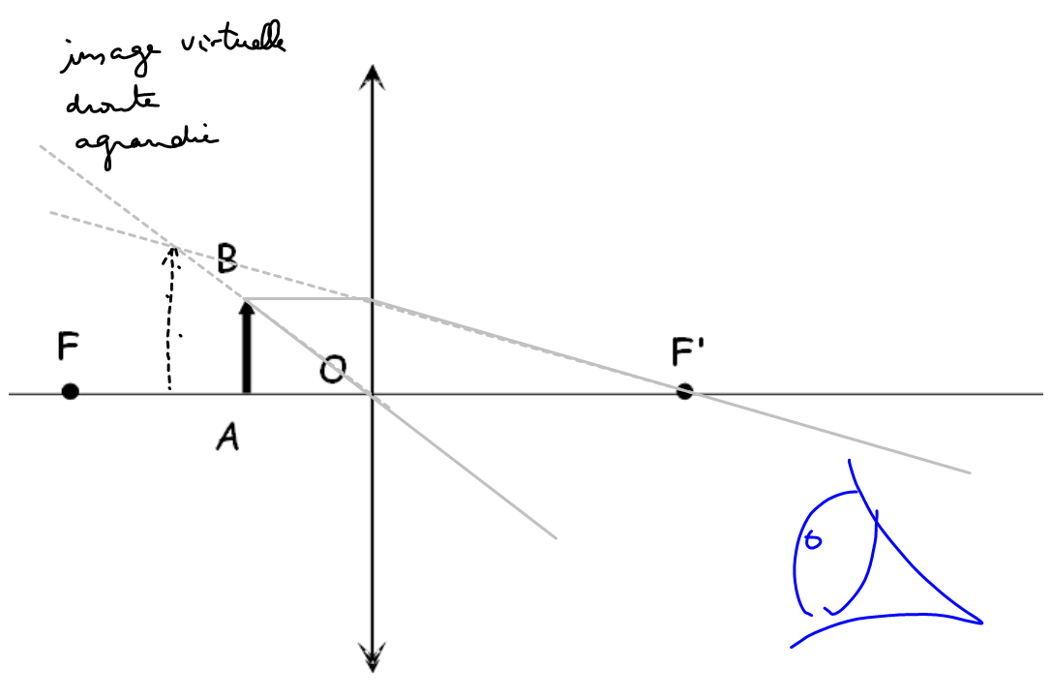
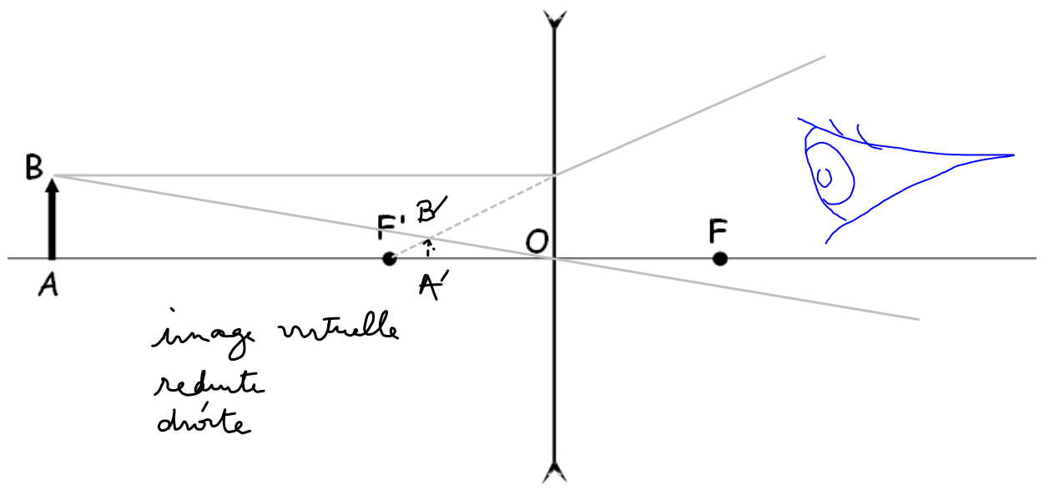 | 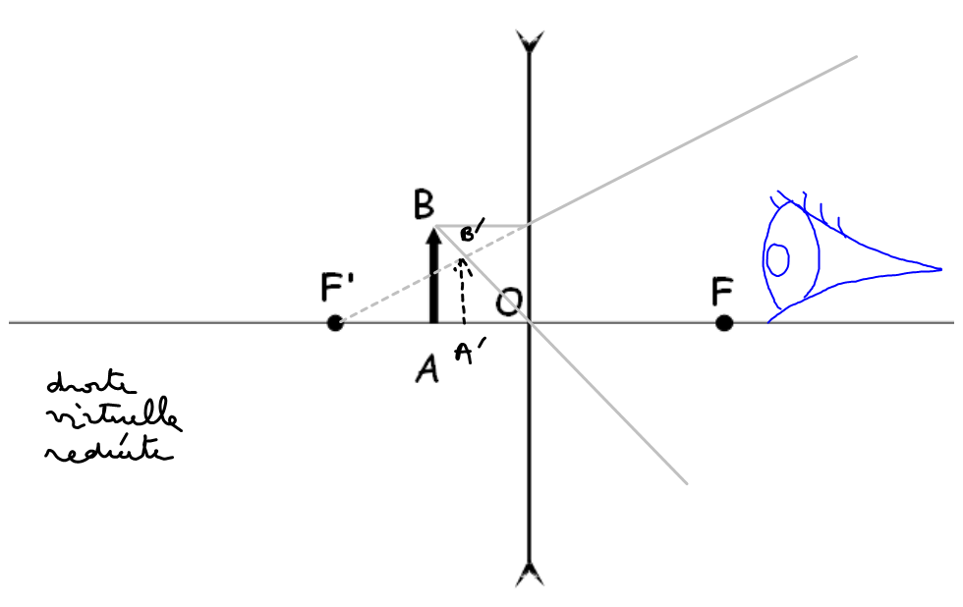

11:Lentilles minces
- On peut parler de lentille mince si les points OS₁ et OS₂ >> épaisseur de la lentille
- Schéma
- OF’=10 cm c’est la distance focale, F’ est dans l’espace image
- Schéma
- OF=10 cm, F est dans l’espace objet
- Schéma
- OF’=10 cm et
- F’ est situé dans l’espace objet
- F’ est situé dans l’espace image

12:Lentille mince parcourue par deux rayons laser
1. R₁ n’est pas dévié
2. B’ dans le plan focal image
3. R₂ dévié car il ne passe pas par le centre optique de la lentille
4. Déplacement horizontal :
Ils ne changent pas par rapport à la lentille (mais tout se décale vers les x de 2 cm)
5. Déplacement vertical : L’axe Ox remonte de , le point B’ remonte de la même distance
6.

13:Fibre optique à saut d’indice
- LA réfraction donne
On a réflexion totale à partir de l’angle tel que la réfraction dépasse les 90°
⇒
- La somme des angles d’un triangle est de 180° soit π radians
π=π/2+α+r ⇒ α+r = π/2
- ⇒⇒
- ⇒⇒⇒⇒
- Pour que le rayonnement lumineux puisse se propager dans la fibre il faut que or
et comme dans le cas limite
donc ()
(=3.38.10⁻¹⁰s pour =5m)

14:transmission d’informations par une fibre optique à saut d’indice.

- On compte sur la réflexion totale (due au saut d’indice à l’interface Cœur/Gaine)
- Comme n_{T}sin i_{T}= n_{G}sin i_{T} , il y aura réflexion totale si i_{G}=90°
Donc sin i_{G} = 1, donc sin i_{T} = n_{g}/n_{T} il faut donc que n_{T}>n_{g}
Le cœur doit être plus réfringeant
- Oxyde de silice
- Différents indices
- Cœur : 62,5µm et n_{C}=1,48
Gaine : 125 µm et n_{M}=1,46
- il faut que le rayon arrive de façon rasante
- i₂ = 180° - 90° -80° = 10°
i₁ = 180° - 90° -20° = 70°
Et

Corrections Photométrie

1:Contrôle de connaissances
- Vrai (appellation historique Candela : chandelle)
- Vrai (les lumens sont pour le visible et les W pour toutes les longueurs d’ondes)
- Vrai
- Pas Vraiment même s’il est vrai que (loi de Planck) plus la température d'un corps est élevée, plus l'intensité lumineuse émise est élevée la loi de Wien donne la correspondance entre la longueur d’onde du maximum d’émission et la température
- Vrai
- Vrai mais l’inertie thermique du fil de tungstène ne permet pas de le voir
- Faux une lampe à décharge émet des raies donc moins constituée de tout le spectre donc moins blanche.
- Vrai.

2:Notions de photométrie
1. A propos de la courbe de sensibilité relative moyenne de l’œil :
  - L’œil est le plus sensible por le vert 555 nm
  - L’œil est faiblement sensible aux rayonnements lumineux de couleur rouge car sa courbe de sensibilité s’atténue
2. A propos du flux lumineux :
  - Le rayonnement infra rouge n’est pas comptabilisé dans le flux lumineux car l’œil n’y est pas sensible.
  - Le rayonnement de couleur rouge est comptabilisé dans le flux lumineux car l’œil le perçoit

3:l’efficacité lumineuse d’une source de lumière
            - L’efficacité d’une lampe à incandescence est de 960/75=12,8 lm/W
            - L’efficacité d’une lampe à fluorescence est de 960/13=69 lm/W
            - L’amélioration de conversion entre incandescence et fluorescence est de 69/12.8=5,4

4:éclairement de salles
            - 200 lux soit 200 lm/m²
Surface de 3,5x4 soit 14 m²
Donc il faut un flux de Φ=14x200=2800 lm
Pour une lampe à incandescence d’efficacité 19 lm/W : P=2800/19=147 W
Pour une lampe à fluo d’efficacité 70 lm/W : P=2800/70=40 W
            - 1. Salle de cours 500 lux soit 500 lm/m² à appliquer pour 65 m² donc Φ=65x500= Φ=32500 lm
2. Lampe à fluorescence 70lm/W
Donc P=32500/70=464 W
Donc 464/40=11,6 il faut donc 12 lampes

5:Eclairage d’une salle de classe
        - On veut 500 lux soit 500 lm/m² soit pour 10 m² un flux de Φ=5000 lumens
        - P=Φ/70 = 71 Watt donc 2×36 W

6:Lampe à incandescence (compréhension du cours)
            - Nature thermique car du à l’échauffement du filament
            - Le spectre doit être continu et étendu
            - Donc équivalent à une lumière polychromatique
            - En baissant la tension, on abaisse la puissance donc la température atteinte donc le spectre se décale vers le rouge ( vers les basses fréquences peu énergétiques) l’ambiance est plus « chaude » mais la température de couleur est plus basse
            - En augmentant la tension, l’ensemble du spectre se déplacer vers le bleu (les autres couleurs étant toujours présentes) donc on obtient un blanc plus éclatant mais plus « froid » caractéristique des températures de couleur élevées.
            - La loi de Wien montre que le pic d’émission d’un corps se déplace vers le bleu avec l’augmentation de la température
Bleu rouge

7:Lampe à décharge (compréhension du cours)

8:Tube fluorescent (compréhension du cours)
            - Le gaz est ionisé, il y a un claquage du gaz qui émet une ou des longueurs d’ondes typiques du ou des gaz présent ( en augmentant la pression on élargit les raies d’émission)
            - Le spectre est un spectre de raies
            - L’efficacité lumineuse est accrue car l’énergie se retrouve sur une ou des raies contenues dans le visible alors que pour une lampe à incandescence toutes les longueurs d’ondes de l’infrarouge ne servent pas à nous éclairer.

9:Laser (compréhension du cours)
            - Le laser émet une raie lumineuse donc une lumière monochromatique.
            - Spectre : une raie
            - Le laser envoie son énergie dans un seul point, le laser n’est pas forcément puissant mais possède une densité de puissance importante. La densité d’énergie est la mesure de la concentration d’énergie en un point.
            - Source monochromatique (cohérente), peu de dispersion, densité d’énergie importante

10:Lampe à incandescence et lampe à décharge
            - Φ =Px Efficacité = 100x18 = 1800 lumens donc Φ= 1800 lumens
            - I = Φ/Ω = 1200/2π =286 Cd car le demi espace equivaut à 2π sr donc I=286 Cd
            - Par récurrence ou avec la fonction solveur des calculatrices on trouve δ = 1,77 rad

11:Tube à décharge
            - Lampe à incandescence 200 W donc Φ =Px Efficacité = 200x20 = 4000 lumens
Lampe fluo P= Φ / Efficacité = 4000/120 = 33,3 W
            - L’énergie stockée permet l’amorçage de l’arc électrique
            - L’ouverture du circuit inductif crée une tension induite (Ldi/dt) élevée nécessaire pour créer un arc électrique
            - En fonctionnement le starter est ouvert
Si le tube consomme 30 W avec un cos ϕ=1, cela signifie que l’on peut modéliser le tube par une résistance .
Le schéma du montage équivaut à
Où le courant parcourant le tube vaut
La loi des mailles donne donc
donc

Corrections BTS

1:BTS 2013 Metro : centre Pablo Picasso (Solution 1:)
C.1. Réglage de l'angle d'ouverture d'un projecteur
C.1.1. Angle maximal d'ouverture (α_{max}) du projecteur
3
C.1.2. Angle minimal d'ouverture (α_{min}) du projecteur.
.
3

4,51/6
C.2. Réglage de l'éclairement sur scène
C.2.1. Les surfaces éclairées sont
4 | 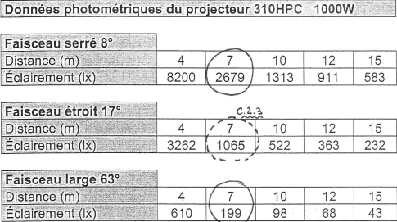
Pour α_{min}=8° , la surface éclairée vaut 0,75 m² et l’éclairement au sol est donc de 2679 lux.
Pour α_{max}=63° , la surface éclairée vaut 57.8 m² et l’éclairement au sol est donc de 199 lux.
Remarque : on peut remarquer que les 26000 lumens ne se retrouvent pas sur les 0.75 ou 57.8 m², sinon l’éclairement aurait été nettement plus important : au lieu de 2679 lux et au lieu de 199 lux.
1,23/4
C.2.2. Si l’on fait varier α de α_{min} à α_{max} donc
- α_{min} : impression visuelle trop chaude
- α_{max} : impression visuelle correcte
3
C.2.3. A 60% de la valeur nominale de la tension
- On ne consommera que 44% de la puissance nominale soit 440 W
- L’éclairement passe à 1065 lux pour α=17°.
Du fait de la baisse de tension le flux en lumens émis ne sont pas plus que de 20% de la valeur initiale ce qui se répercute sur l’éclairement soit 213 lux
3
- La température de couleur se trouve abaissée à 84% de sa valeur nominale soit 0,84x3200=2688 K
A la vue de ces deux derniers critères, on est dans la zone recommandée de confort visuel.

